**Отчёт по лабораторной работе №1**

1. **Постановка задачи**

В процессе выполнения лабораторной работы необходимо выполнить следующие задачи:

1. Создать исполняемый java класс, который выводит текстовую строку на экран;

2. Разработать два класса. Первый класс выводит строку из второго класса;

3. Создать jar-файл, хранящий элементы из предыдущего задания;

4. Сделать проект с помощью maven. Добавить в проект зависимость и продемонстрировать ее работу.

**2. Выполнение**

**2.1 Структура проекта**

Структура 1. Структура проекта первого задания:

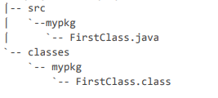

Структура 2. Структура проекта второго задания:

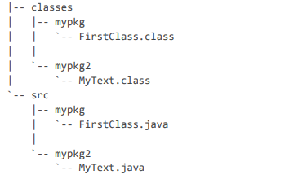

Структура 3. Структура проекта третьего задания:

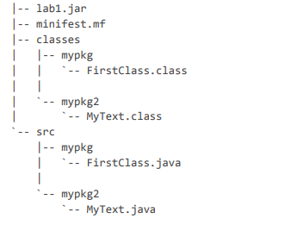

Структура 4. Структура проекта четвёртого задания:

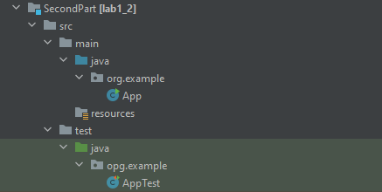

**2.2. Задание 1**

Для начала, были созданы необходимые директории:

*Листинг 1. Создание директорий*

mkdir src

mkdir classes

mkdir mypkg

Далее был создан исполняемый класс «FirstClass».

*Листинг 2. Листинг класса «FirstClass»*

package mypkg;

public class FirstClass{

public static void main(String args[]){

System.out.println("Hello World!");

}

}

Для компиляции файла в командной строке использовалась команда «javac».

*Листинг 3. Команда «javac»*

javac -classpath ./classes -d ./classes src/mypkg/FirstClass.java

Для запуска файла в командной строке использовалась команда «java».

*Листинг 4. Команда «java»*

java -classpath ./classes mypkg.FirstClass

При запуске скомпилированного файла, в командной строке выводится строка "Hello World!".

**2.3 Задание 2**

Была добавлена еще одна директория к уже созданным.

*Листинг 5. Создание директории*

mkdir mypkg2

В созданной директории был создан дополнительный класс «MyText», хранящий текстовую строку "Message". Чтобы вывести новое сообщение, класс «FirstClass» был изменен.

*Листинг 6. Листинг класса «MyText»*

package mypkg2;  
public class MyText {  
 public void getText() {  
 System.out.println("Message");  
 }  
}

*Листинг 7. Листинг класса «FirstClass»*

package mypkg;  
import mypkg2.MyText;  
public class FirstClass {  
 public static void main(String[] var0) {  
 System.out.println("Hello World!");  
 MyText var1 = new MyText();  
 var1.getText();  
 }  
}

Далее, с помощью команды «javac» данные файлы были скомпилированы. Файл «FirstClass» был запущен командой «java». При запуске программы в командной строке, выводится строка"MyText".

**2.3 Задание 3**

Был создан файл «manifest.mf», в котором указан главный исполняемый класс «FirstClass».

*Листинг 8. Листинг «Manifest.mf»*

Manifest-Version: 1.0

Created-By: 1.6.0_19 (Sun Microsystems Inc.)

Main-Class: mypkg.FirstClass

После этого была выполнена команда по сборке архива jar и запуск jar-файла.

*Листинг 9. Команда по сборке архива*

jar cvmf manifest.mf lab1.jar -C ./classes mypkg -C ./classes mypkg2

*Листинг 10. Команда запуска jar-файла*

java -jar lab1.jar

При запуске архива в командной строке выводится строка"MyText".

**2.4 Задание 4**

При создании проекта, было необходимо провести идентификацию.

*Листинг 11. Идентификация пакета.*

<groupId>org.example</groupId>

<artifactId>lab1_2</artifactId>

<version>1.0-SNAPSHOT</version>

Далее в проект добавляется класс «App» и зависимости: «Junit» (библиотека для модульного тестирования) и «joda-time» (библиотека для работы с датой и временем).

*Листинг 12. Листинг класса «App»*

package org.example;  
import org.joda.time.LocalDateTime;  
public class App  
{  
 public static void main( String[] args )  
 {  
 LocalDateTime now = new LocalDateTime();  
 System.out.println( "Current time: " + now);  
 }  
}

Для демонстрации работы библиотеки «Junit», был добавлен модульный тест «AppTest».

*Листинг 13. Листинг класса «AppTest»*

package opg.example;  
import static org.junit.Assert.assertTrue;  
import org.junit.Test;  
/**  
 * Unit test for simple App.  
 */  
public class AppTest{  
 @Test  
 public void shouldAnswerWithTrue(){  
 assertTrue( true );  
 }  
}

Для добавления зависимостей в файл «pom.xml» была добавлена секция «dependencies».

*Листинг 14. Секция «dependencies»*

<dependencies>

<dependency>

<groupId>junit</groupId>

<artifactId>junit</artifactId>

<version>4.11</version>

<scope>test</scope>

</dependency>

<dependency>

<groupId>joda-time</groupId>

<artifactId>joda-time</artifactId>

<version>2.10.13</version>

</dependency>

</dependencies>

**3 Результаты выполнения**

В результате выполнения первого задания, был получен класс «FirstClass». При запуске выводится строка:

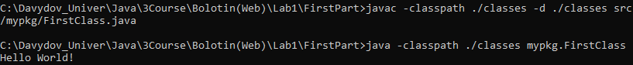

В результате выполнения второго задания, были получены классы «MyText» и «FirstClass». При запуске «FirstClass» выводится строка:

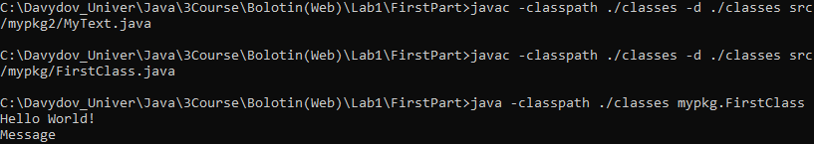

В результате выполнения третьего задания, был получен jar-файл lab1.jar. При запуске jar-файла выводится строка:

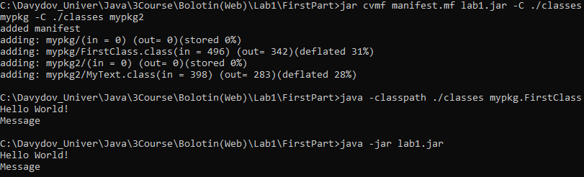

В результате выполнения четвёртого задания, был получен класс-модульный тест, в котором все поставленные тесты были успешно выполнены:

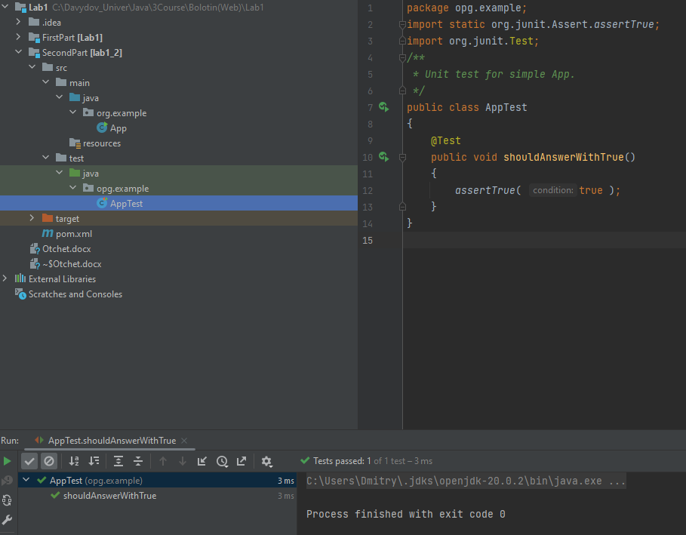

**Вывод**

В результате выполнения лабораторной работы, я узнал, как из командной строки осуществлять: компиляцию классов, запуск проектов, создание jar-файла.

Также, я узнал, как создать проект при помощи maven, добавил в класс несколько зависимостей и успешно протестировал его работу.